学号：

哈尔滨广厦学院

毕业论文（设计）

**基于Java的蛋糕商城系统的设计与实现**

**学 院 信息学院**

**专业班级 计算机科学与技术 级 班**

**学生姓名**

**指导教师 于琪**

**2024年 5月31日**

摘 要

随着互联网的普及和电子商务的快速发展，人们越来越倾向于在线购买蛋糕，蛋糕商城系统为消费者提供了便捷购物和个性化服务的需求。用户可以在系统上选择不同颜色、口味、尺寸的蛋糕，依据自身的喜好和需求进行购买。因此，建立一个专门提供优质蛋糕的在线商城，可以为消费者提供一个品质保证的购物平台。

此蛋糕商城系统，使用Java语言，SpringBoot框架以及MySQL数据库等技术进行开发。系统设置用户和管理员两个角色，设计并实现了蛋糕商品的购买，查看公告资讯，在客服中心进行询问，查看购物车，查看和修改个人信息，查看订单信息，查看收藏信息以及用户管理，蛋糕分类管理，蛋糕商品管理，补货信息管理，系统管理，订单管理等功能。通过在线平台，消费者可以随时随地浏览和选择各种蛋糕款式，定制自己喜欢的蛋糕，并进行在线支付和配送。这样省去了消费者亲自前往实体店的时间和精力。

关键词：SpringBoot框架；Java；蛋糕商城

# Abstract

With the rapid development of Internet technology and the rise of e-commerce, more and more consumers tend to buy flowers online as gifts or decorations. The rapid growth of the flower e-commerce market has provided vast space for the development of flower shop e-commerce platforms. The "Flower Language and Love" flower shop e-commerce platform aims to integrate online and offline resources, provide convenient and personalized flower purchase services, and meet consumers' high requirements for flower quality and purchasing experience. This project not only promotes the further development of the flower shop e-commerce market, but also improves the operational efficiency and service level of flower shops, which is of great significance for promoting the digital transformation of the flower industry.

This flower shop e-commerce platform system is developed using Java language, Spring Boot framework, Vue as the front-end framework, and MySQL database technology. The system sets up two roles: user and administrator, and designs and implements functions such as purchasing flower products, online customer service inquiries, viewing and modifying personal information, viewing product information, viewing order information, viewing collection information, user management, flower classification management, flower commodity management, system management, viewing shopping carts, order management, etc. Through online platforms, consumers can browse and select various flowers anytime, anywhere, and make online payments and deliveries. This saves consumers the time and effort of personally visiting physical stores.

**Key words**：SpringBoot framework; Java; Cake Mall

目 录

摘 要 I

Abstract II

第1章 绪论 1

1.1 系统开发背景 1

1.2 系统开发的目的及意义 1

1.3 国内外研究现状 1

1.3.1国外研究现状 1

1.3.2国内研究现状 1

1.4 论文结构安排 2

1.5 本章小结 2

第2章 开发技术介绍 3

2.1 Java语言 3

2.2 SpringBoot框架 3

2.3 Tomcat服务器 3

2.4 B/S架构 4

2.5 本章小结 4

第3章 系统需求分析 5

3.1 系统可行性分析 5

3.1.1技术可行性分析 5

3.1.2组织可行性分析 5

3.1.3经济可行性分析 5

3.1.4运行可行性分析 5

3.1.5社会可行性分析 6

3.2 功能需求分析 6

3.2.1系统用户 6

3.2.2系统用例图 6

3.2.3登录用例描述 7

3.2.4注册用例描述 7

3.2.5蛋糕商品搜索用例描述 7

3.3 本章小结 8

第4章 系统总体设计 9

4.1 系统总体功能结构图 9

4.2 系统功能描述 9

4.2.1用户功能模块描述 9

4.2.2管理员功能模块描述 10

4.3 数据库设计 10

4.3.1数据库概念设计 10

4.3.2数据库表结构设计 14

4.4 本章小结 17

第5章 系统详细设计与实现 18

5.1 用户模块设计与实现 18

5.1.1用户登录模块设计与实现 18

5.1.2用户首页模块设计与实现 19

5.2 蛋糕商品模块设计与实现 20

5.3 客服中心模块设计与实现 20

5.4 购物车模块设计与实现 21

5.5 个人中心模块设计与实现 23

5.6 管理员模块设计与实现 24

5.6.1管理员登录模块设计与实现 24

5.6.2管理员后台首页模块设计与实现 25

5.6.3管理员个人中心模块设计与实现 25

5.7 管理模块设计与实现 26

5.7.1用户管理模块设计与实现 26

5.7.2蛋糕分类管理模块设计与实现 26

5.7.3蛋糕商品管理模块设计与实现 27

5.7.4补货信息管理模块设计与实现 28

5.7.5系统管理模块设计与实现 29

5.7.6订单管理模块设计与实现 29

5.8 本章小结 30

第6章 系统测试 31

6.1 系统测试目的 31

6.2 测试方法 31

6.3 系统测试用例 31

6.3.1用户注册功能测试用例 31

6.3.2用户登录功能测试用例 32

6.3.3个人信息修改功能测试用例 32

6.3.4蛋糕购买功能测试用例 32

6.3.5搜索蛋糕信息功能测试用例 32

6.4 测试结果分析 33

6.5 本章小结 33

结 论 34

参考文献 35

致 谢 36

第1章 绪论

本章对基于Java的蛋糕商城系统的开发背景，目的及意义，国内外研究现状和系统结构进行讲述，确定论文整体结构。

## 1.1 系统开发背景

随着人们生活水平的提高，对美食的需求不断增加，尤其是蛋糕和甜品这类特殊食品。然而，传统的购买方式存在一些问题，如时间和地理限制、选择范围受限等。网上购物已经成为消费者的主要购物方式之一。蛋糕商城的开发符合电子商务的发展趋势，为消费者提供了更加便捷、多样的购物选择。该商城为用户提供一个方便快捷、多样选择、安全可靠的购物平台[1]。Java技术作为一种流行的开发语言，具有跨平台、可移植性好、易于维护等优点，为蛋糕商城的开发提供了技术支持。实现用户注册登录、商品搜索、购物车管理、订单管理等功能，提升用户的购物体验和满意度。

1.2 系统开发的目的及意义

电子商务的兴起改变了购物方式，网上购物已经成为消费者的主要购物方式。蛋糕商城的开发符合电子商务的发展趋势，能够为企业提供新的销售渠道和商业机会。拥有一个高效、稳定的蛋糕商城系统，能够提高销售额和品牌知名度，提升企业的竞争力。该系统还可以为企业提供用户数据支持，帮助企业进行用户数据分析、营销方案设计等，提高企业的运营效率和管理水平[2]。所以蛋糕商城的开发目的和意义在于满足用户需求、顺应电子商务发展趋势、提高用户体验和提升企业竞争力。

1.3 国内外研究现状

1.3.1国外研究现状

蛋糕商城系统在国外已经得到了广泛的应用和成熟的发展，许多企业构建了自己的电子商务网站，个性化服务在电子商务中得到了更多的关注和应用[3]。蛋糕商城系统可以根据用户的喜好和购买历史，为用户推荐相关产品和服务，提高用户的购物体验和满意度。国外蛋糕商城系统也加强了对移动端的适配和优化。用户可以通过手机或平板电脑方便地浏览和购买蛋糕，体验更加便捷。国外对于电子商务的数据分析已经形成了完整的产业链。

1.3.2国内研究现状

国内已经有一些研究者和企业成功搭建了蛋糕商城平台，这些平台具备基本的商品展示、在线订购、在线支付等基本功能。电子商务的竞争加剧，个性化服务成为国内蛋糕商城研究的重点。研究者们正在研究如何根据用户的购买历史、口味偏好等信息，为用户提供定制化的蛋糕推荐[4]。电子商务的安全性一直是研究的重点。研究者们正在研究如何提高蛋糕商城系统的安全性，保障用户的个人信息和交易数据不被泄露。

1.4 论文结构安排

第1章 绪论部分，讲述系统开发背景、系统开发目的以及意义、国内外研究现状、论文结构安排等内容。

第2章 相关技术，讲述系统开发中使用的相应技术。

第3章 分析系统，讲述系统的获取与分析，进行系统的需求分析，通过用例图对功能进行描述。对系统的可行性和功能需求分析，包括技术、操作、社会等可行性。

第4章 基本设计，讲述系统的结构功能，数据库进行设计。搭配系统功能结构图，E-R图以及实体属性图，数据库表进行设计。

第5章 系统实现，讲述系统的详细设计与实现，对系统的实现进行描述，包括用户、商品、管理员、订单等模块设计与实现。

第6章 功能测试，讲述系统测试目的、方法、用例。对系统功能进行测试，最后得出测试结果分析。

1.5 本章小结

本章对本系统的开发背景，开发目的以及意义，国内外研究现状等进行了详细的描述，通过这些信息，明确系统的大致开发方向。为系统开发奠定了基础。

第2章 开发技术介绍

在系统开发过程中，需要采用适合的方法来解决各种问题，以实现高效的开发并满足项目需求。

## 2.1 Java语言

Java是一种跨平台的语言，只需一次编写，即可在任何地方运行。这意味着Java程序可以在不同的操作系统上运行，只需在目标平台上安装Java虚拟机（JVM）[5]。这为开发者提供了更大的灵活性，使得应用程序能够在多种环境中无缝工作。Java是一种面向对象的编程语言，支持封装、继承和多态等编程原则，这有助于编写结构清晰、可维护和可扩展的代码。Java是一种强类型语言，编译器在编译时运行类型检查，这可以减少在运行时出现的类型相关错误，提高代码的稳定性和可靠性[6]。

## 2.2 SpringBoot框架

Spring Boot原则是约定优于配置，减轻了开发人员的配置工作量。默认和自动配置使项目启动变得更加简单和快速。Spring Boot内置了常用的依赖和配置，因此可以快速启动和运行应用程序。开发人员可以注重业务逻辑，而不用过多关注基层配置。通过自动化的智能配置，Spring Boot能根据类路径下的依赖自动配置应用程序，简化了繁琐的配置步骤[7]。Spring Boot集成了大量的Spring生态系统，包括Spring JDBC、Spring ORM、Spring MVC等，方便开发者使用这些功能来构建应用程序。Spring Boot支持内嵌式容器（如Tomcat、Jetty等），无需外部部署，可以将应用程序打包为一个可执行的JAR文件并运行。Spring Boot提供良好的支持架构微服务，与Spring Cloud等配合使用，可以更轻松地构建和管理。Spring Boot拥有一个巨大的开发者社区，提供了丰富的文档、教程和解决方案。这意味着开发者能够快速获得支持和资源[8]。

## 2.3 Tomcat服务器

Tomcat是一个开源的Servlet容器，这使得它成为许多组织的首选，尤其是对于小型项目和个人开发者而言它可以免费使用。Tomcat也是一个轻量级的Web服务器，注重于处理Java Servlet和JSP（JavaServer Pages）[9]。由于其专注性，Tomcat通常比一些更全面的应用服务器更轻量，启动更快，性能更高。Tomcat的配置相对容易，而且有一个清晰的文档和社区支撑。这使得它成为入门和中级开发者的理想选择。同时，它也提供了一些管理工具，使得在不需要深入了解服务器配置的情况下能够轻松进行部署。Tomcat遵循Java EE（Java Platform, Enterprise Edition）规范，支持Servlet、JSP等Java EE技术。这意味着在Tomcat上开发的应用程序可以更容易地迁移到其他兼容Java EE规范的应用服务器上[10]。

## 2.4 B/S架构

B/S架构，即浏览器/服务器架构，是一种在软件系统设计中常见的体系结构模式。B/S架构的分布式特性为系统的可扩展性提供了良好的支持[11]。由于前后端分离，不同的组件可以部署在不同的物理服务器上，实现了系统的分布式部署。这使得系统能够更容易地进行横向扩展，通过增加服务器节点来提高整个系统的性能和负载能力。这种灵活的扩展性使得B/S架构在面对大规模用户访问和复杂业务场景时表现出色。安全性是B/S架构设计的重要考量之一[12]。通过将核心业务逻辑放在后端服务器上，前端浏览器只是负责展示数据和接收用户输入，大部分敏感信息和业务逻辑都在服务器端进行处理，有效地减少了潜在的安全风险。此外，通过使用加密协议、安全套接字层（SSL）等安全技术，B/S架构进一步保障了数据在传输过程中的机密性和完整性。

## 2.5 本章小结

本章就开发蛋糕商城系统的设计与实现的相关技术及工具进行了介绍，在技术上使用Java语言、SpringBoot作为后端框架，使用MySQL数据库，微信开发者工具以及Tomcat服务器进行开发。

第3章 系统需求分析

通过对该系统进行可行性分析和系统功能需求分析，来评估该蛋糕商城系统是否符合当下的需求。

3.1 系统可行性分析

3.1.1技术可行性分析

Java技术提供了成熟的技术架构，能够支持大型的电子商务网站。通过使用Java开发工具和Web服务器，可以实现高效、稳定、安全的系统。MySQL数据库技术成熟、可靠，能够满足商城系统的数据需求。具有跨平台的优势，可以在不同的操作系统和硬件平台上运行，使得蛋糕商城系统能够适应不同的环境和需求。蛋糕商城系统具有良好的可扩展性，随着业务的发展和用户数量的增加，系统可以通过负载均衡、分布式部署等方式进行扩展。

### 3.1.2组织可行性分析

由经验丰富的Java开发人员、前端设计师和测试人员组成的团队是成功开发基于Java蛋糕商城的关键。团队成员应具备相关技能和经验，能够高效地完成项目开发。组织应采用合适的项目管理工具和方法，确保项目进度、质量和成本的合理性。有效的沟通机制，保证团队成员之间的信息传递顺畅，尽早处理问题并且避免冲突。合理分配人力、物力和财力等资源，确保项目开发的顺利进行。投入足够的资源，包括开发工具、服务器、测试设备等，以确保项目的质量和效率。分析项目开发过程中产生的问题，并制定相应的解决措施。通过问题管理，降低项目失败的风险，确保项目的进行顺利。

3.1.3经济可行性分析

需要分析开发蛋糕商城所需的总成本，包括人力资源、软硬件设备、维护和升级等方面的费用，还需要考虑项目的预算和投资回报率。需要对蛋糕商城的预期收益进行预测，这要考虑市场需求、竞争状况、定价策略、营销策略等因素，以确定商城的潜在收益。敏感性分析可以清晰对项目资金效益影响最大的要素。通过分析各种要素的变化对投资回报率的影响，可以制定相应的策略来提高项目的经济效益。蛋糕商城的经济可行性分析需要综合考虑成本、收益、投资回报率、敏感性分析和风险评估等方面。通过合理的成本管理和风险控制，可以确保项目的经济效益，提高项目的可行性。

3.1.4运行可行性分析

分析系统在运行过程中的稳定性，包括系统崩溃、故障、响应时间等。稳定性对于商城的正常运营至关重要，直接影响用户体验和业务连续性。分析系统可扩展性，以应对未来业务增长和用户量增加。分析系统的安全性，包括数据保护、用户隐私、防止黑客攻击等。保证系统能够保护用户信息和交易数据的安全，避免潜在的安全风险。分析系统的兼容性，确保用户在不同环境下都能够顺利地访问和使用商城。分析系统的可维护性，包括故障修复、系统升级、日常维护等。良好的可维护性能够降低运营成本，提高系统的寿命和稳定性。

3.1.5社会可行性分析

网络技术的发展和消费者购物习惯的改变，线上购物已成为一种趋势。蛋糕作为一种受欢迎的食品，其在线销售市场具有巨大的潜力。蛋糕商城符合当前市场需求，具有广阔的市场前景，越来越多的人开始接受并使用网络购物，Java技术作为一种成熟的开发技术，已被广泛应用于各个领域。蛋糕商城的运营可以为消费者提供便捷、多样的购物选择，提高消费者的生活品质，商城的发展也可以带动相关产业的发展，为社会创造更多的就业机会和经济效益。

3.2 功能需求分析

3.2.1系统用户

根据用户对蛋糕商城的需求调研明确了商城的用户面向，同时，通过查阅相关资料以及上网搜索类似项目来确定系统功能。本系统采用前后端分离的架构，前台面向用户展示各类蛋糕信息，后台面向管理员，提供了对蛋糕信息的管理等功能。

3.2.2系统用例图

通过蛋糕商城系统与其他相似系统的对比，查阅相关资料，确定管理员和用户两种角色。

系统用户用例图如下图所示。

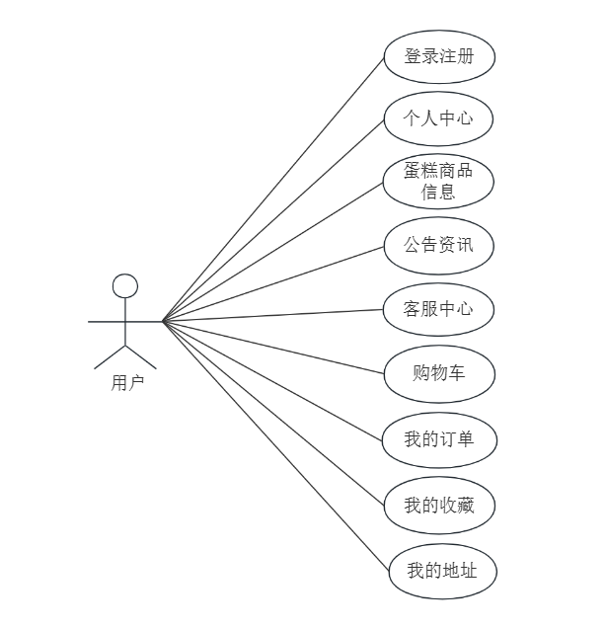

图 3-1 用户用例图

系统管理员用例图如下图所示。

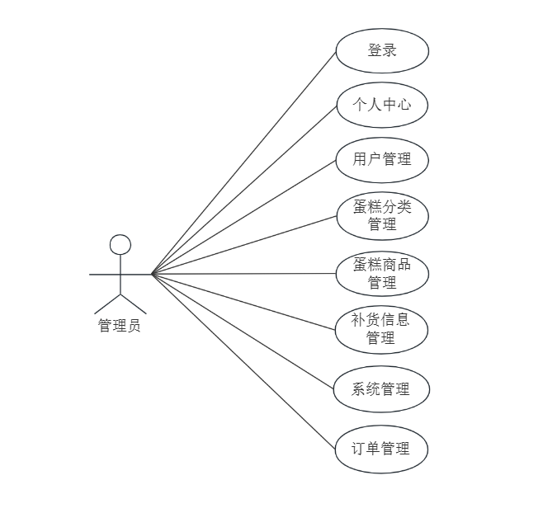

图3-2 管理员用例图

3.2.3登录用例描述

登录功能用例描述，如表3-1所示。

表3-1 登录功能用例描述

|  |  |
| --- | --- |
| 用例条目 | 描述 |
| 用例名称 | 登录功能 |
| 主要参与业务者 | 用户 |
| 其他参与者 | 管理员 |
| 描述 | 用户以及管理员进行登录操作 |
| 前置条件 | 用户需完成注册 |
| 后置条件 | 可操作其他功能 |
| 基本事件流 | 1用户输入基本信息  2系统对基本信息进行检查  3 返回登录结果 |
| 备选事件流 | 1a 用户名或密码为空时提示用户名和密码不能为空  2b 用户登录成功跳到首页  3a 将信息结果返回到首页 |

3.2.4注册用例描述

注册功能用例描述，如表3-2所示。

表3-2 注册功能用例描述

|  |  |
| --- | --- |
| 用例条目 | 描述 |
| 用例名称 | 注册功能 |
| 主要参与业务者 | 用户 |

续表3-2

|  |  |
| --- | --- |
| 其他参与者 | 无 |
| 描述 | 用户完成注册功能 |
| 前置条件 | 进入网站 |
| 后置条件 | 实现登录功能 |
| 基本事件流 | 1用户输入注册信息  2系统对基本信息进行检查  3注册成功 |
| 备选事件流 | 1a 用户名和密码为空时提示不能为空  2a 必要信息为空时弹出提示框  3a 注册成功跳转到登录页面 |

3.2.5蛋糕商品搜索用例描述

蛋糕商品搜索功能用例描述，如表3-3所示。

表3-3 蛋糕商品搜索功能用例描述

|  |  |
| --- | --- |
| 用例条目 | 描述 |
| 用例名称 | 蛋糕信息搜索 |
| 主要参与业务者 | 用户 |
| 其他参与者 | 无 |
| 描述 | 用户输入信息搜索商品 |
| 前置条件 | 进入网站 |
| 后置条件 | 查看商品 |
| 基本事件流 | 用户输入信息搜索商品 |

3.3 本章小结

本章从系统的技术、组织、运行等可行性方面，对系统进行可行性说明。在技术方面，系统使用Java、SpringBoot框架进行开发，实现前后端分离，这些开发技术都已经完善，且技术都是开源的，所以从经济可行性、运行可行性以及组织可行性方面都是可行的。需求分析方面，就调研所知的用户需求，分管理员和用户两个角色，对两个角色进行用例分析。

第4章 系统总体设计

本章主要对系统的总体设计进行描述，通过系统总体功能设计以及数据库设计两方面进行设计。

4.1 系统总体功能结构图

蛋糕商城系统共分为两个模块，一部分是面向用户，包含：用户的注册登录，查看蛋糕信息，对蛋糕进行购买，查看资讯，在线沟通，将商品加入购物车或者直接下单购买等功能。另一部分是系统的后台管理部分，包括对用户账号的新增、删除、修改等操作，以及蛋糕分类管理，蛋糕信息管理，资讯管理，系统管理以及订单管理等功能。系统结构功能图如图4-1所示。

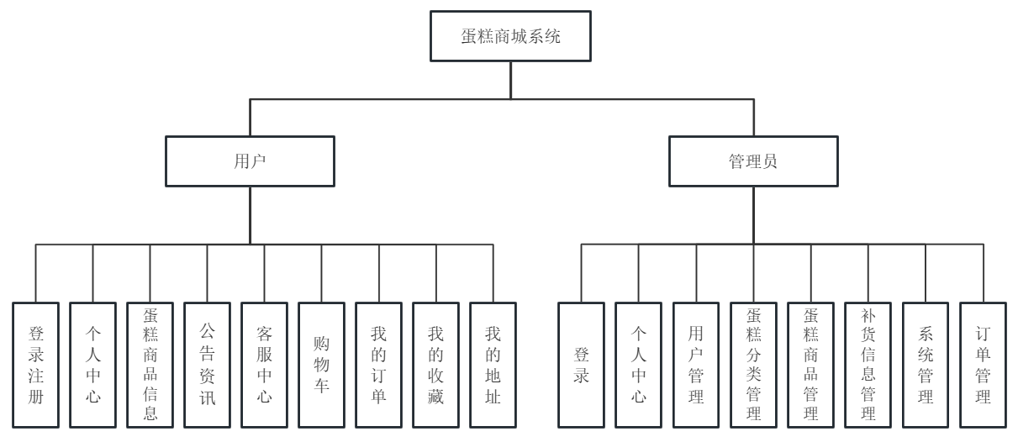

图4-1 系统结构功能图

4.2 系统功能描述

4.2.1用户功能模块描述

管理员登录管理员账户后，可以对商城后台进行管理。

个人中心：管理员可以对自己的密码和信息进行修改。

用户管理：允许管理员管理系统中的用户信息。这个功能使管理员能够对用户进行维护和管理。

蛋糕分类管理：允许管理员对蛋糕产品进行分类和管理，方便用户浏览和搜索。

蛋糕商品管理：允许管理员对产品详情进行完善，及时更新产品信息。

补货信息管理：查看蛋糕产品的补货记录。

系统管理：管理员可以修改商城相关信息，并及时跟用户进行沟通。

订单管理：管理员查看各类订单信息。

4.2.2管理员功能模块描述

用户可以创建自己的账户并登录系统。用户可以享受系统提供的更多功能和服务。

蛋糕商品：用户可以查看商城中各类蛋糕价格，库存，所属类型，颜色，口味，尺寸等详细信息，可以对想买的蛋糕加入购物车或者立即购买。

公告资讯：用户可以查看商城发布的各种蛋糕信息。

客服中心：用户可以在客服中心与后台实现实时聊天的功能。

购物车：用户可以对增添的产品进行结款。

个人中心：用户可以查看和编辑个人信息，查看用户购物详情、地址等信息。

我的订单：用户查看已支付的订单细目。

我的收藏：用户查看己收藏的产品。

我的地址：用户编辑收货地址，姓名，电话等信息。

4.3 数据库设计

### 4.3.1数据库概念设计

E-R图可以简化数据库过程，开发人员可以更容易地设计出符合业务需求的数据库结构。E-R图还支持各种复杂的关系模式，如一对一、一对多、多对多等，可以帮助开发人员实现更灵活的数据模型设计。此外，E-R图还可以帮助开发人员发现数据冗余和异常情况。在E-R图中，实体之间的关系是通过连线来建立的，如果存在过多的连线或存在环路，就可能存在数据冗余或异常情况。通过检查E-R图，开发人员可以及时发现并解决这些问题，确保数据库设计的正确性和有效性。系统整体E-R图如图4-2所示。

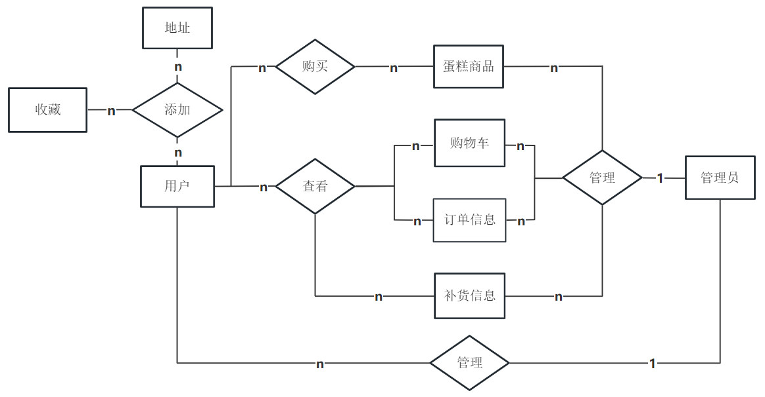

图4-2 系统整体E-R图

1.用户信息实体

用户信息实体用来存储用户的信息，包括用户名，密码，性别，头像，密保问题，密保答案等信息。用户信息实体属性图如图4-3所示。

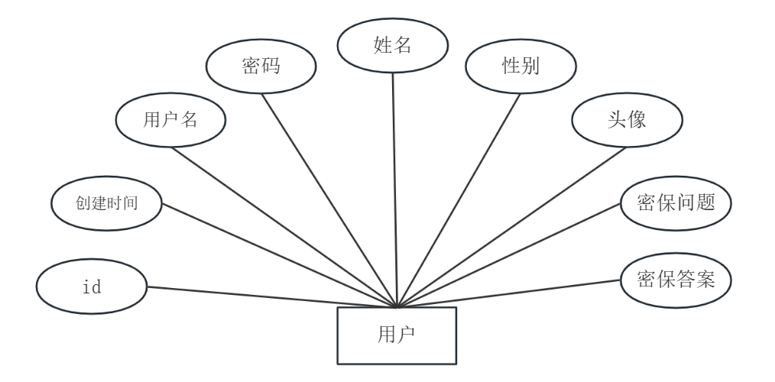

图4-3 用户信息实体属性图

2.补货信息实体

补货信息实体用来存储补货的信息，包括蛋糕名称，蛋糕分类，补货数量，信息备注，补货日期等信息。补货信息实体属性图如图4-4所示。

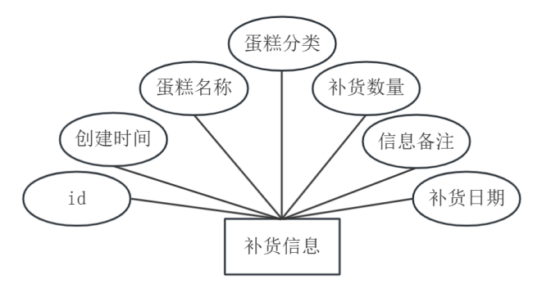

图4-4 补货信息实体属性图

3.蛋糕商品信息实体

蛋糕商品信息实体用来存储商品的信息，包括蛋糕名称，蛋糕分类，蛋糕颜色，蛋糕尺寸，上货时间，过期日期，库存等信息。蛋糕商品信息实体属性图如图4-5所示。

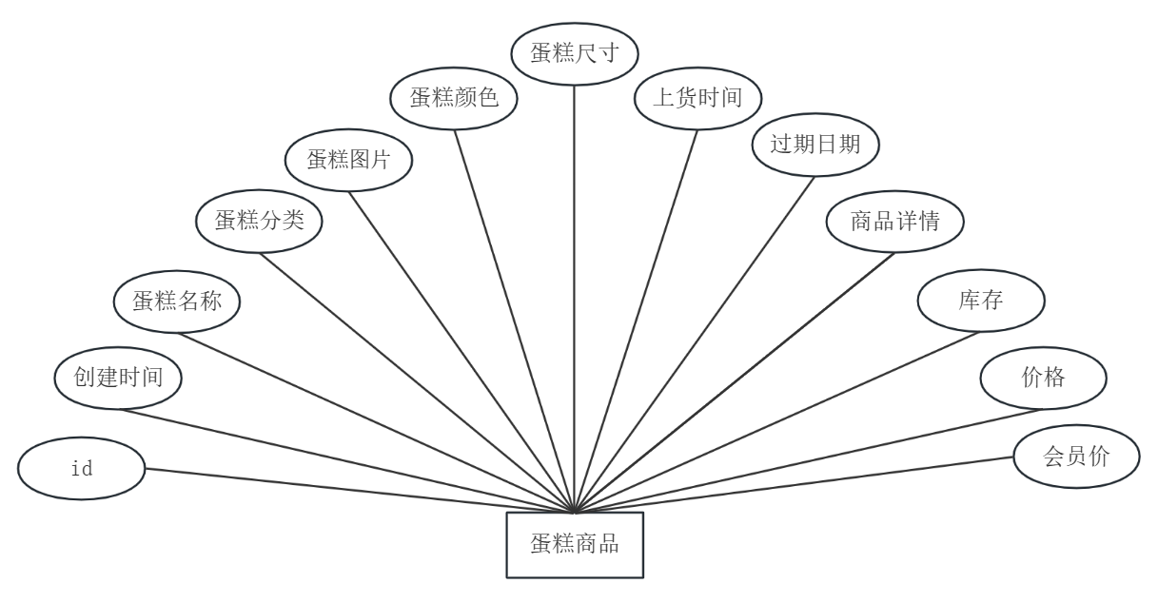

图4-5 蛋糕商品信息实体属性图

4.地址信息实体

地址信息实体用来存储用户添加的地址的信息，包括用户id，地址，收货人，电话，是否默认地址等信息。地址信息实体属性图如图4-6所示。

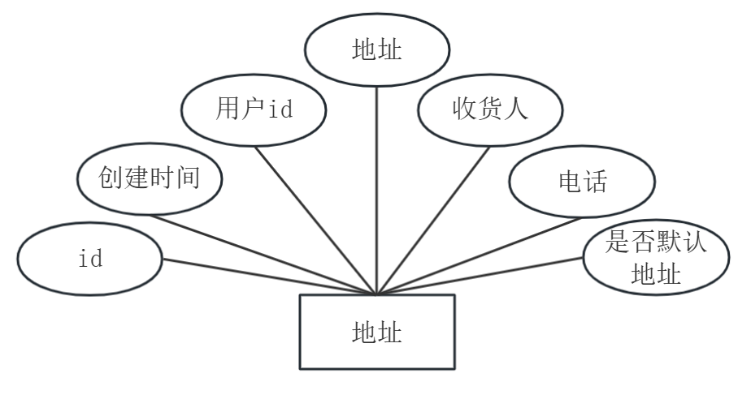

图4-6 地址信息实体属性图

5.订单信息实体

订单信息实体用来存储用户的订单的信息，包括订单编号，用户id，商品id，商品名称，商品图片，总价格，电话，收货人，物流等信息。订单信息实体属性图如图4-7所示。

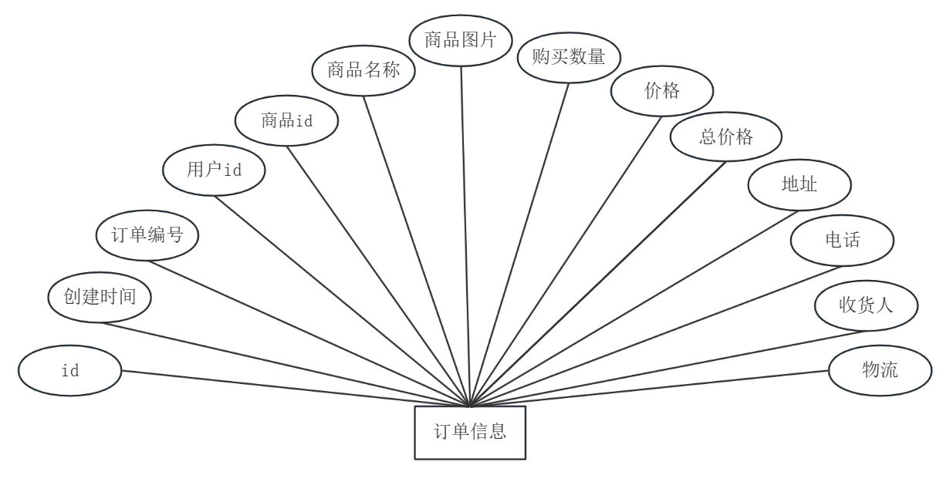

图4-7 订单信息实体属性图

6.购物车信息实体

购物车信息实体用来存储用户的购物车的信息，包括商品表名，商品名称，商品图片，购买数量，单价，商品类型等信息。购物车信息实体属性图如图4-8所示。

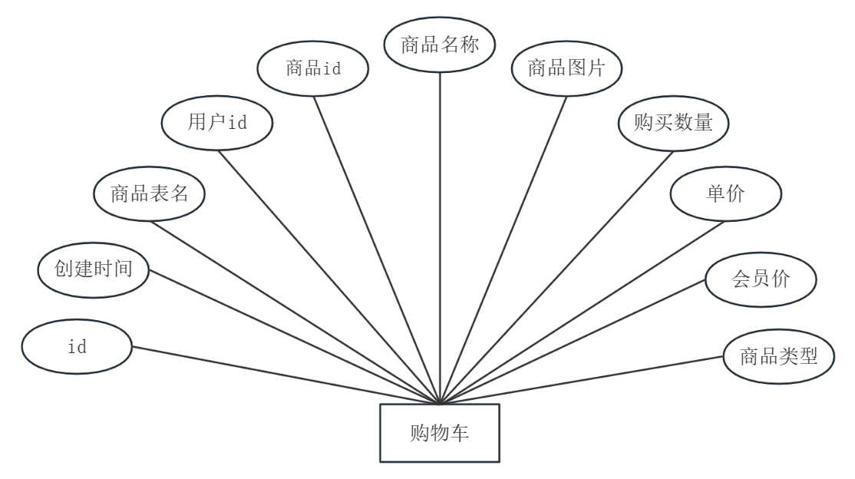

图4-8 购物车信息实体属性图

7.管理员信息实体

管理员信息实体用来存储管理员的信息，包括id，用户名，密码，角色，新增时间等信息。管理员信息实体属性图如图4-9所示。

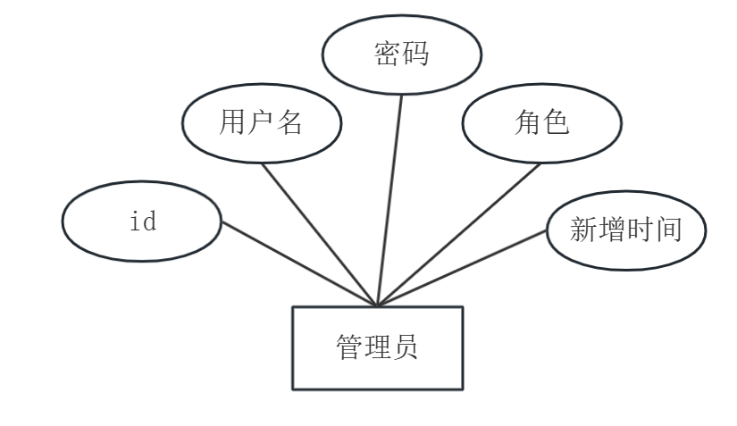

图4-9 管理员信息实体属性图

8.收藏信息实体

收藏信息实体用来存储用户的收藏的信息，包括用户id，商品id，表名，商品图片，推荐类型等信息。收藏信息实体属性图如图4-10所示。

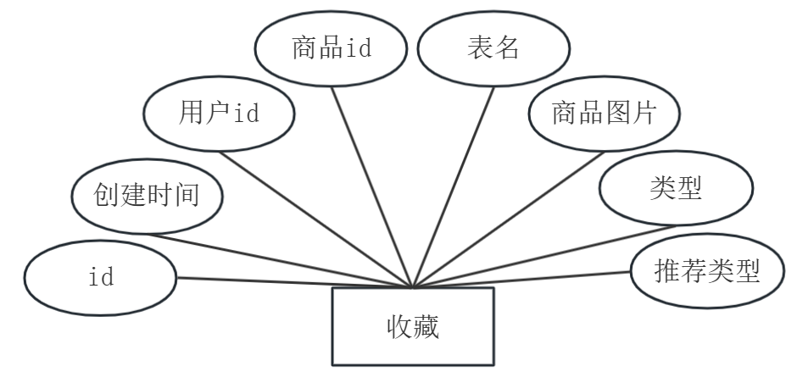

图4-10 收藏信息实体属性图

4.3.2数据库表结构设计

数据库表单还支持各种数据类型和约束，如文本、数字、日期、关系等，可以帮助开发人员存储和管理复杂的数据。同时，数据库表单还提供了丰富的表单控件和布局选项，可以自定义表单的外观和交互方式，提高了用户体验和系统的可操作性。数据库表单还具有强大的数据操作和管理功能。开发人员可以通过表单界面进行数据的增删改查操作，而无需编写繁琐的SQL语句。这不仅降低了开发成本和时间，还提高了系统的可靠性和易用性。

1.用户表信息

表4-1 用户表

|  |  |  |  |  |  |
| --- | --- | --- | --- | --- | --- |
| 字段名称 | 类型 | 长度 | 字段说明 | 主键 | 默认值 |
| id | int | — | 主键 | 主键 | — |
| addtime | timestamp | — | 创建时间 | — | CURRENT_TIMESTAMP |
| yonghuming | varchar | 200 | 用户名 | — | — |
| mima | varchar | 200 | 密码 | — | — |
| xingming | varchar | 200 | 姓名 | — | — |
| xingbie | varchar | 200 | 性别 | — | — |
| touxiang | varchar | 200 | 头像 | — | — |
| pquestion | varchar | 200 | 密保问题 | — | — |
| panswer | varchar | 200 | 密保答案 | — | — |

2.购物车表信息

表4-2 购物车表

|  |  |  |  |  |  |
| --- | --- | --- | --- | --- | --- |
| 字段名称 | 类型 | 长度 | 字段说明 | 主键 | 默认值 |
| id | int | — | 主键 | 主键 | — |
| addtime | timestamp | — | 创建时间 | — | CURRENT_TIMESTAMP |
| tablename | varchar | 200 | 商品表名 | — | dangaoshangpin |
| userid | bigint | — | 用户id | — | — |
| goodid | bigint | — | 商品id | — | — |
| goodname | varchar | 200 | 商品名称 | — | — |
| picture | varchar | 200 | 商品图片 | — | — |
| buynumber | int | — | 购买数量 | — | — |
| price | float | — | 单价 | — | — |

续表4-2

|  |  |  |  |  |  |
| --- | --- | --- | --- | --- | --- |
| discountprice | float | — | 会员价 | — | — |
| goodtype | varchar | 200 | 商品类型 | — | — |

3.管理员表信息

表4-3 管理员表

|  |  |  |  |  |  |
| --- | --- | --- | --- | --- | --- |
| 字段名称 | 类型 | 长度 | 字段说明 | 主键 | 默认值 |
| id | int | — | 主键 | 主键 | — |
| username | varchar | 100 | 用户名 | — | — |
| password | varchar | 100 | 密码 | — | — |
| role | varchar | 100 | 角色 | — | 管理员 |
| addtime | timestamp | — | 新增时间 | — | CURRENT_TIMESTAMP |

4.补货信息表信息

表4-4 补货信息表

|  |  |  |  |  |  |
| --- | --- | --- | --- | --- | --- |
| 字段名称 | 类型 | 长度 | 字段说明 | 主键 | 默认值 |
| id | int | — | 主键 | 主键 | — |
| addtime | timestamp | — | 创建时间 | — | CURRENT_TIMESTAMP |
| dangaomingcheng | varchar | 200 | 蛋糕名称 | — | — |
| dangaofenlei | varchar | 200 | 蛋糕分类 | — | — |
| alllimittimes | int | — | 补货数量 | — | — |
| xinxibeizhu | varchar | 200 | 信息备注 | — | — |
| buhuoriqi | date | — | 补货日期 | — | — |

5.地址表信息

表4-5 地址表

|  |  |  |  |  |  |
| --- | --- | --- | --- | --- | --- |
| 字段名称 | 类型 | 长度 | 字段说明 | 主键 | 默认值 |
| id | int | — | 主键 | 主键 | — |
| addtime | timestamp | — | 创建时间 | — | CURRENT_TIMESTAMP |
| userid | bigint | — | 用户id | — | — |
| address | varchar | 200 | 地址 | — | — |
| name | varchar | 200 | 收货人 | — | — |
| phone | varchar | 200 | 电话 | — | — |

续表4-5

|  |  |  |  |  |  |
| --- | --- | --- | --- | --- | --- |
| isdefault | varchar | 200 | 是否默认地址 | — | — |

6.收藏表信息

表4-6 收藏表

|  |  |  |  |  |  |
| --- | --- | --- | --- | --- | --- |
| 字段名称 | 类型 | 长度 | 字段说明 | 主键 | 默认值 |
| id | int | — | 主键 | 主键 | — |
| addtime | timestamp | — | 创建时间 | — | CURRENT_TIMESTAMP |
| userid | bigint | — | 用户id | — | — |
| refid | bigint | — | 商品id | — | — |
| tablename | varchar | 200 | 表名 | — | — |
| name | varchar | 200 | 名称 | — | — |
| picture | varchar | 200 | 商品图片 | — | — |
| type | varchar | 200 | 类型 | — | 1 |
| inteltype | varchar | 200 | 推荐类型 | — | — |

7.订单信息表信息

表4-7 订单信息表

|  |  |  |  |  |  |
| --- | --- | --- | --- | --- | --- |
| 字段名称 | 类型 | 长度 | 字段说明 | 主键 | 默认值 |
| id | int | — | 主键 | 主键 | — |
| addtime | timestamp | — | 创建时间 | — | CURRENT_TIMESTAMP |
| orderid | varchar | 200 | 订单编号 | — | — |
| userid | bigint | — | 用户id | — | — |
| goodid | bigint | — | 商品id | — | — |
| goodname | varchar | 200 | 商品名称 | — | — |
| picture | varchar | 200 | 商品图片 | — | — |
| buynumber | int | — | 购买数量 | — | — |
| price | float | — | 价格 | — | 0 |
| total | float | — | 总价格 | — | 0 |
| address | varchar | 200 | 地址 | — | — |
| tel | varchar | 200 | 电话 | — | — |
| consignee | varchar | 200 | 收货人 | — | — |
| logistics | varchar | 200 | 物流 | — | — |

8.蛋糕商品表信息

表4-8 蛋糕商品表

|  |  |  |  |  |  |
| --- | --- | --- | --- | --- | --- |
| 字段名称 | 类型 | 长度 | 字段说明 | 主键 | 默认值 |
| id | int | — | 主键 | 主键 | — |
| addtime | timestamp | — | 创建时间 | — | CURRENT_TIMESTAMP |
| dangaomingcheng | varchar | 200 | 蛋糕名称 | — | — |
| dangaofenlei | varchar | 200 | 蛋糕分类 | — | — |
| dangaotupian | varchar | 200 | 蛋糕图片 | — | — |
| dangaoyanse | varchar | 200 | 蛋糕颜色 | — | — |
| dangaochicun | varchar | 200 | 蛋糕尺寸 | — | — |
| shanghuoshijian | datetime | — | 上货时间 | — | — |
| guoqiriqi | date | — | 过期日期 | — | — |
| shangpinxiangqing | varchar | 200 | 商品详情 | — | — |
| alllimittimes | int | — | 库存 | — | — |
| price | float | — | 价格 | — | — |
| vipprice | float | — | 会员价 | — | — |

4.4 本章小结

本章主要就蛋糕商城系统的总体设计进行概述。首先对E-R图进行设计，确定系统整体的逻辑结构，使得思路更加明确。根据分析和逻辑结构，确定并制作数据库表和系统结构功能。

1. 系统详细设计与实现

本章节主要对系统模块的实现进行设计，在系统架构设计的基础上，对每个模块进行更深入、更具体的设计。

5.1 用户模块设计与实现

5.1.1用户登录模块设计与实现

首次登录商城的用户需要先进行注册，在注册页面填写个人信息注册成功后，进入登录页面，填写用户名和密码进行登录。如图5-1为用户登录图。

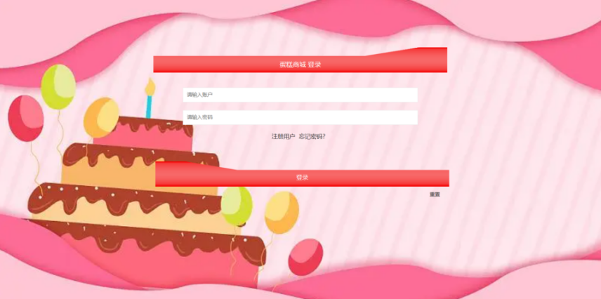

图5-1 用户登录

如图5-2为用户登录流程图。

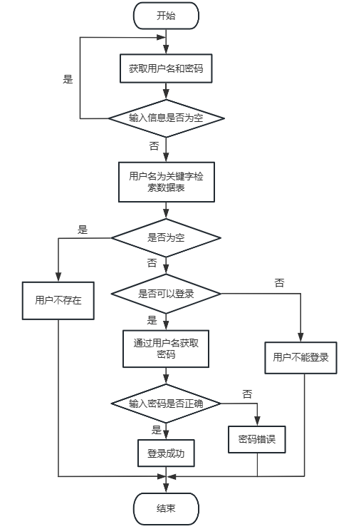

图5-2 用户登录流程图

用户登录模块时序图设计如下图5-3所示。

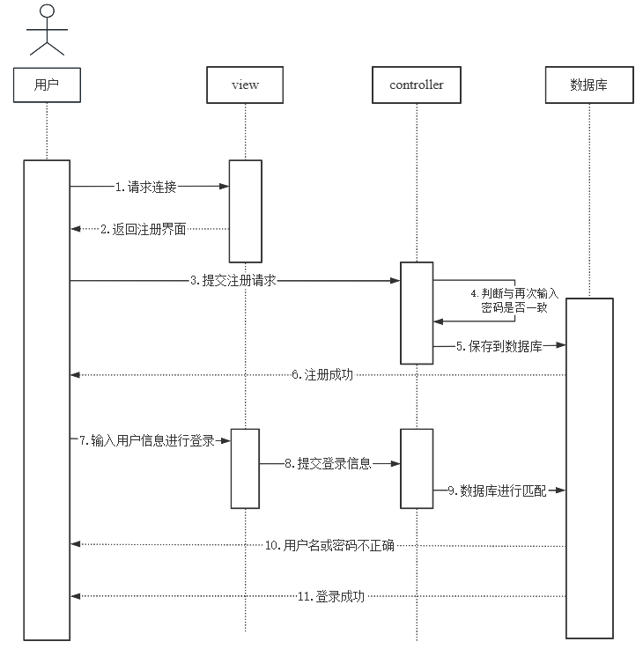

图5-3 用户登录时序图

用户登录核心代码：

public R login(String username, String password, String captcha, HttpServletRequest request) {

YonghuEntity u = yonghuService.selectOne(new EntityWrapper<YonghuEntity>().eq("yonghuming", username));

if(u==null || !u.getMima().equals(password)) {

return R.error("账号或密码不正确");

}

String token = tokenService.generateToken(u.getId(), username,"yonghu", "用户" );

return R.ok().put("token", token);

}

5.1.2用户首页模块设计与实现

用户登录成功进入首页界面，首页上方设有横向导航栏，包含“蛋糕商品”，“公告资讯”，“客服中心”，“购物车”，“个人中心”等按钮。点击进入相应页面。页面中含有轮播图、关于、蛋糕商品推荐等，点击查看详情。如图5-4为用户首页图。

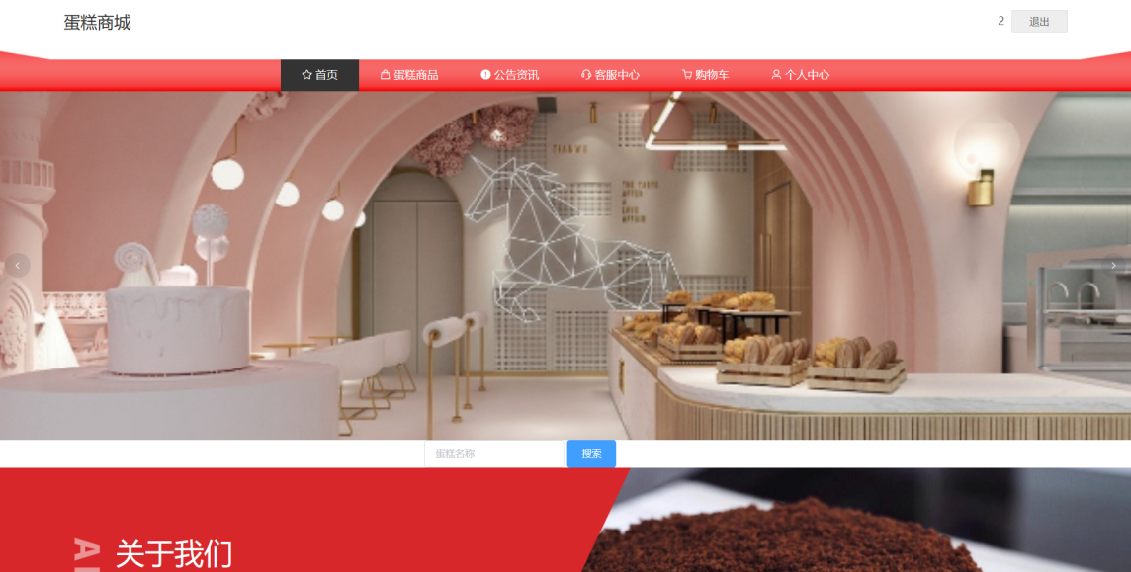

图5-4 用户首页

5.2 蛋糕商品模块设计与实现

文字介绍点击蛋糕商品按钮，进入产品页面，可以选择蛋糕分类，也可以通过输入蛋糕名称，价格进行查询。点击蛋糕产品照片，可以查看详细信息，可以对产品进行收藏。添加购物车，立即购买，积分兑换等操作。如图5-5为蛋糕商品图。

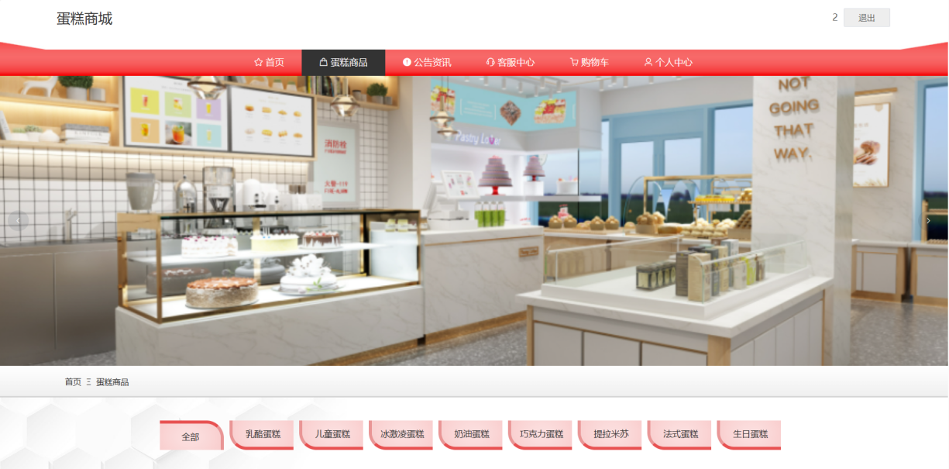

图5-5 蛋糕商品

5.3 客服中心模块设计与实现

点击客服中心按钮，进入聊天界面，可以输入文字跟客服实现实时沟通。如图5-6为客服中心图。

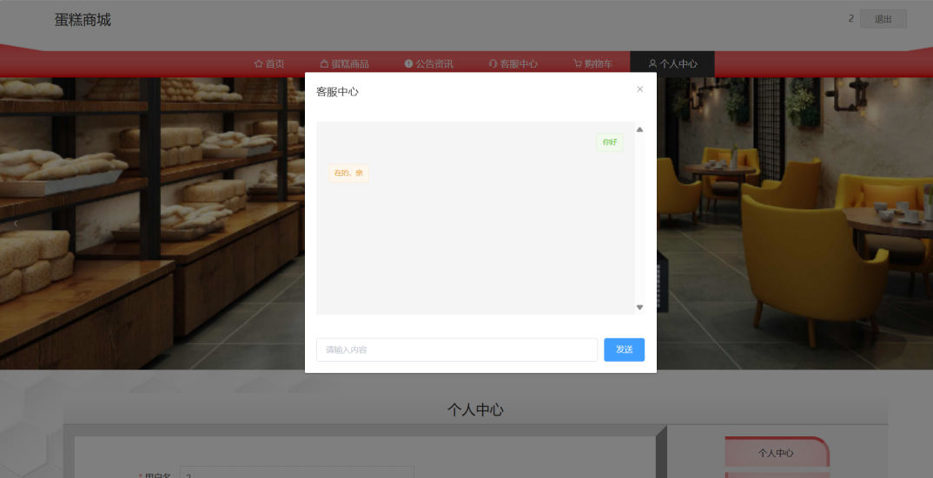

图5-6 客服中心

客服中心核心代码：

public R page(@RequestParam Map<String, Object> params,ChatEntity chat,

HttpServletRequest request){

if(!request.getSession().getAttribute("role").toString().equals("管理员")) {

chat.setUserid((Long)request.getSession().getAttribute("userId"));

}

EntityWrapper<ChatEntity> ew = new EntityWrapper<ChatEntity>();

PageUtils page = chatService.queryPage(params, MPUtil.sort(MPUtil.between(MPUtil.likeOrEq(ew, chat), params), params));

return R.ok().put("data", page);

}

5.4 购物车模块设计与实现

点击购物车按钮，进入相应页面，页面显示先前加入购物车的产品，可以在这个页面删除产品和付款购买。如图5-7为购物车图。

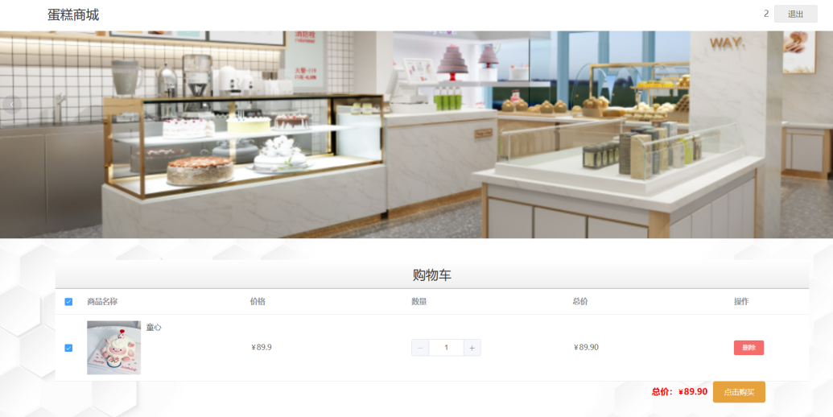

图5-7 购物车

如图5-8为购物车流程图。

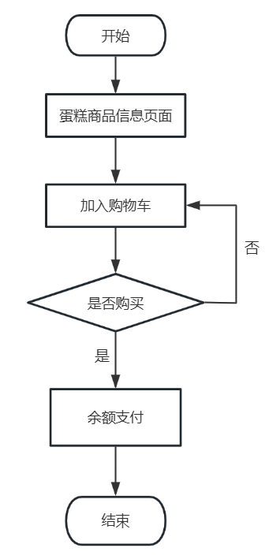

图5-8 购物车流程图

购物车时序图设计如下图5-9所示。

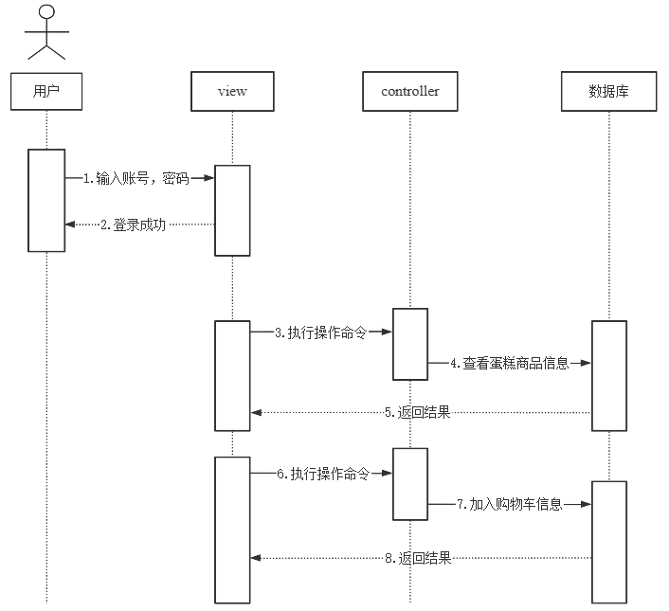

图5-9 购物车时序图

核心代码：

public R page(@RequestParam Map<String, Object> params,CartEntity cart,

HttpServletRequest request){

if(!request.getSession().getAttribute("role").toString().equals("管理员")) {

cart.setUserid((Long)request.getSession().getAttribute("userId"));

}

EntityWrapper<CartEntity> ew = new EntityWrapper<CartEntity>();

PageUtils page = cartService.queryPage(params, MPUtil.sort(MPUtil.between(MPUtil.likeOrEq(ew, cart), params), params));

return R.ok().put("data", page);

}

5.5 个人中心模块设计与实现

点击个人中心按钮，进相应页面，左侧显示个人信息，右侧有“我的订单”，“我的地址”等按钮，点击我的订单按钮可以查看购买记录，点击我的地址可以修改地址，在充值页面中可以充值，购买会员。如图5-10为个人中心图。

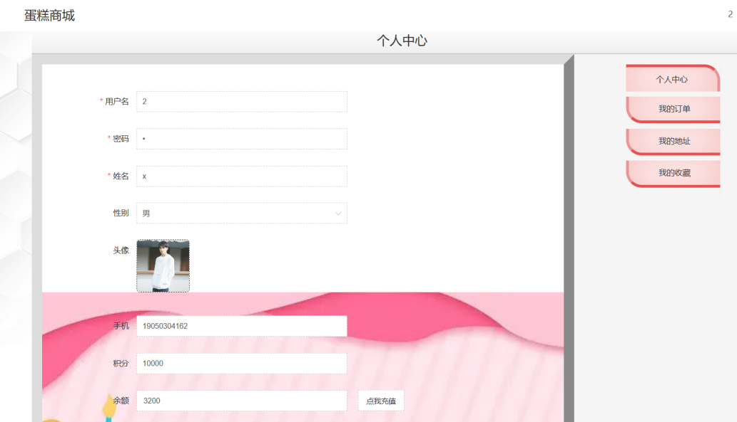

图5-10 个人中心

个人中心充值页面可以用不同方式进行充值。图5-11为个人中心充值图。

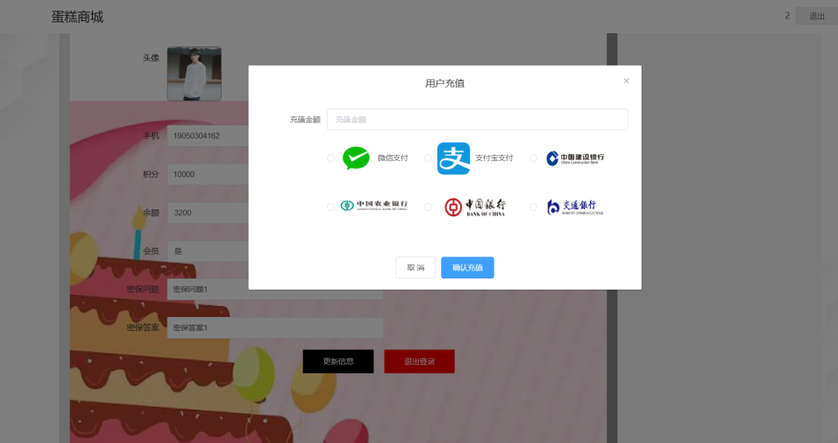

图5-11 个人中心充值

我的订单页面可以查询个人订单。图5-12为我的订单图。

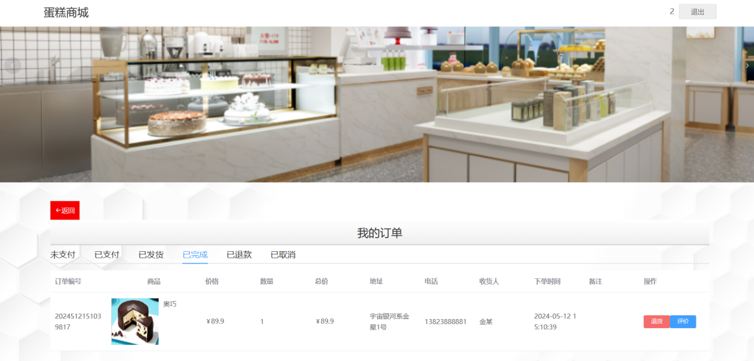

图5-12 我的订单

5.6 管理员模块设计与实现

5.6.1管理员登录模块设计与实现

管理员输入管理员账号密码登录管理员账号。如图5-13为管理员登录图。

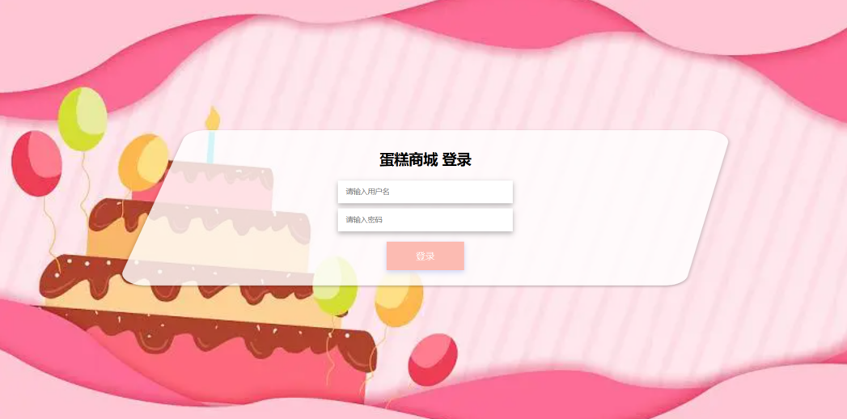

图5-13 管理员登录

核心代码：

public R login(String username, String password, String captcha, HttpServletRequest request) {

UsersEntity user = userService.selectOne(new EntityWrapper<UsersEntity>().eq("username", username));

if(user==null || !user.getPassword().equals(password)) {

return R.error("账号或密码不正确");

}

String token = tokenService.generateToken(user.getId(),username, "users", user.getRole());

return R.ok().put("token", token);

}

5.6.2管理员后台首页模块设计与实现

登录成功之后，进入首页界面，左面有竖排导航栏，包含个人中心，用户管理，蛋糕商品管理，补货信息管理，系统管理等按钮，点击按钮会进入相应页面。如图5-14为后台首页界面图。

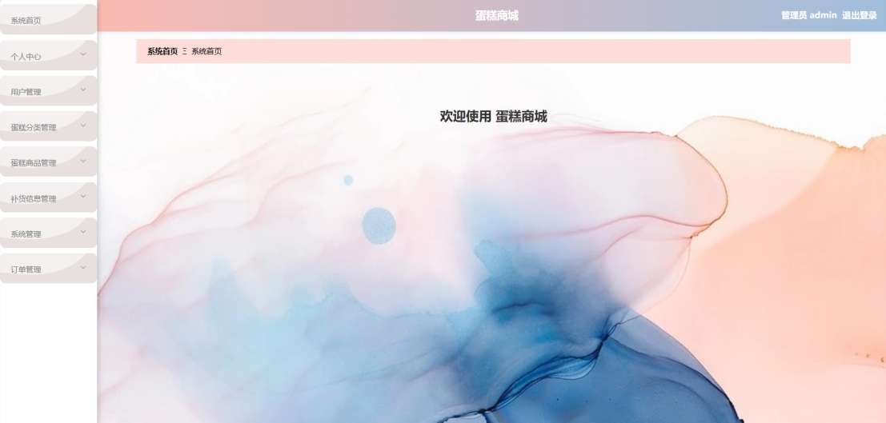

图5-14 后台首页界面

5.6.3管理员个人中心模块设计与实现

点击个人中心按钮，进入管理员个人中心界面，在此页面可以修改密码和名称。如图5-15为管理员个人中心图。

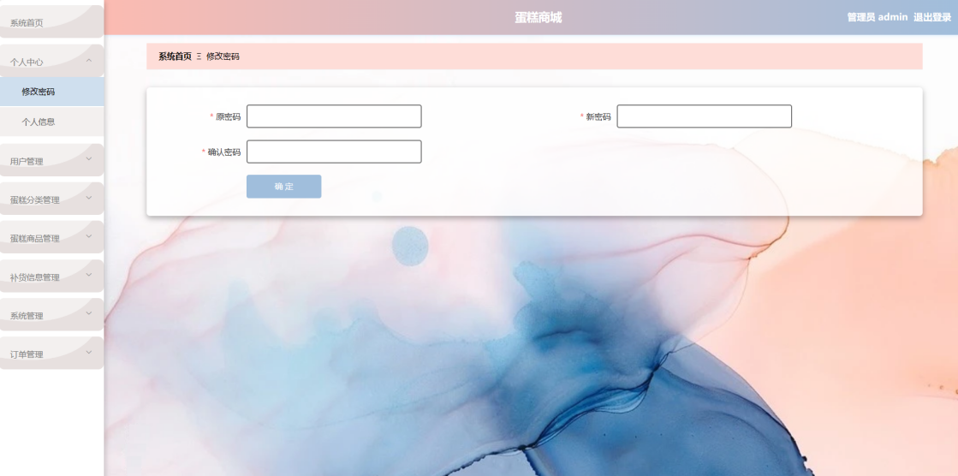

图5-15 管理员个人中心

5.7 管理模块设计与实现

5.7.1用户管理模块设计与实现

点击用户管理按钮进入用户管理页面，可以对用户进行查询、添加、删除、修改等操作。如图5-16为用户管理图。

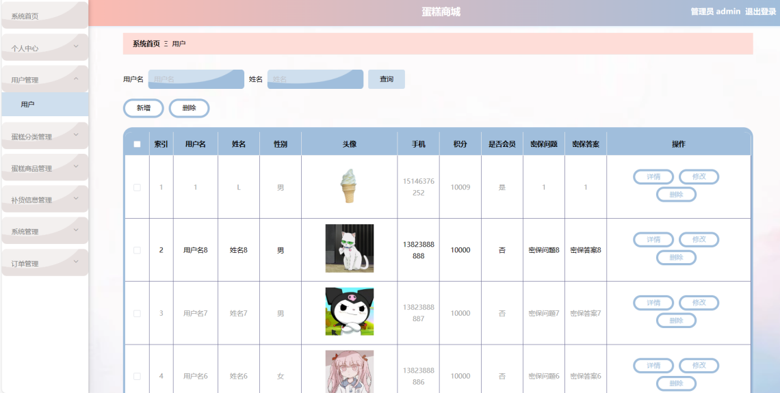

图5-16 用户管理

5.7.2蛋糕分类管理模块设计与实现

进入蛋糕分类管理模块，可以对蛋糕种类进行增加、删除、修改等操作。如图5-17为蛋糕分类管理图。

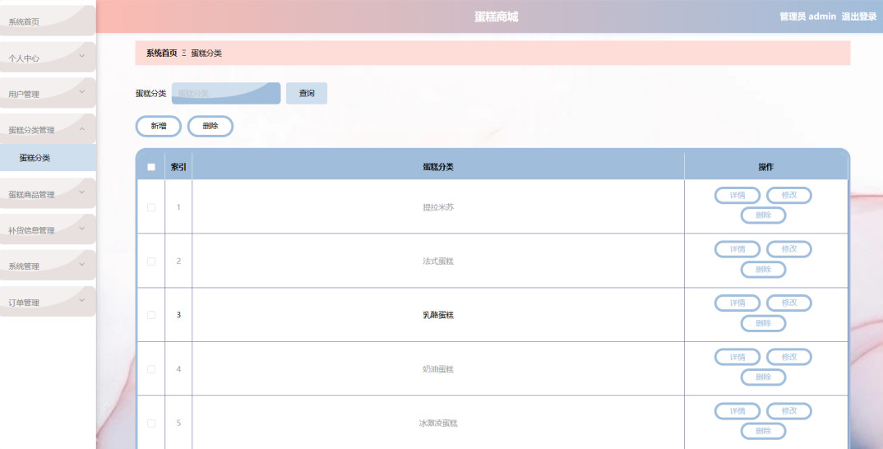

图5-17 蛋糕分类管理

核心代码：

public R page(@RequestParam Map<String, Object> params,DangaofenleiEntity dangaofenlei,

HttpServletRequest request){

EntityWrapper<DangaofenleiEntity> ew = new EntityWrapper<DangaofenleiEntity>();

PageUtils page = dangaofenleiService.queryPage(params, MPUtil.sort(MPUtil.between(MPUtil.likeOrEq(ew, dangaofenlei), params), params));

return R.ok().put("data", page);

}

5.7.3蛋糕商品管理模块设计与实现

管理员进入蛋糕商品管理页面，可以对在售商品进行修改调整，添加和删除产品，查看产品详情和评论。如图5-18为蛋糕商品图。

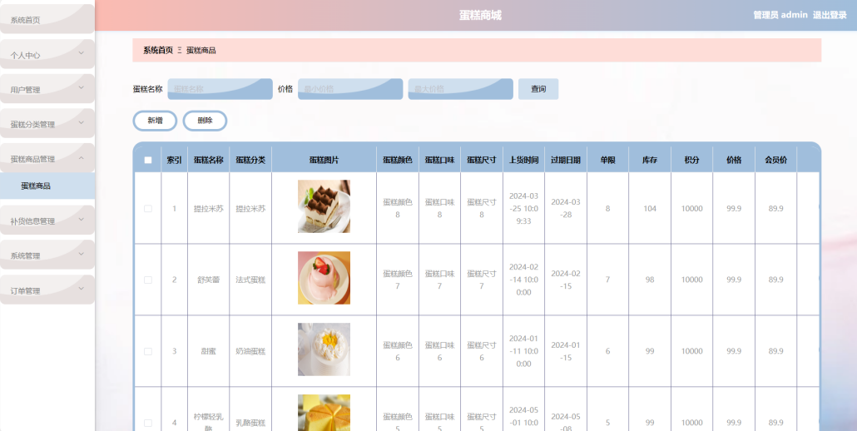

图5-18 蛋糕商品

核心代码：

public R page(@RequestParam Map<String, Object> params,DangaoshangpinEntity dangaoshangpin,

@RequestParam(required = false) Double pricestart,

@RequestParam(required = false) Double priceend,

HttpServletRequest request){

EntityWrapper<DangaoshangpinEntity> ew = new EntityWrapper<DangaoshangpinEntity>();

if(pricestart!=null) ew.ge("price", pricestart);

if(priceend!=null) ew.le("price", priceend);

PageUtils page = dangaoshangpinService.queryPage(params, MPUtil.sort(MPUtil.between(MPUtil.likeOrEq(ew, dangaoshangpin), params), params));

return R.ok().put("data", page);

}

5.7.4补货信息管理模块设计与实现

点击补货信息管理按钮进入页面，可以查看、修改、删除补货信息记录。如图5-19为补货信息管理图。

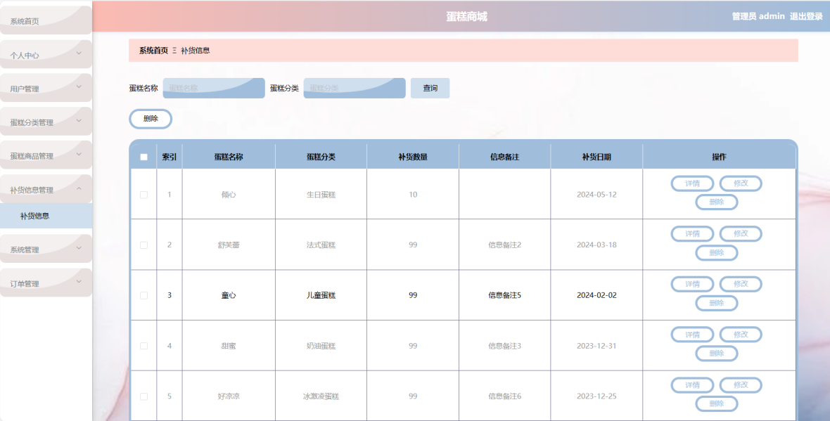

图5-19 补货信息管理

核心代码：

public R page(@RequestParam Map<String, Object> params,BuhuoxinxiEntity buhuoxinxi,

HttpServletRequest request){

EntityWrapper<BuhuoxinxiEntity> ew = new EntityWrapper<BuhuoxinxiEntity>();

PageUtils page = buhuoxinxiService.queryPage(params, MPUtil.sort(MPUtil.between(MPUtil.likeOrEq(ew, buhuoxinxi), params), params));

return R.ok().put("data", page);

}

5.7.5系统管理模块设计与实现

进入系统管理页面，子导航栏中有客服中心，关于，轮播图管理，公告资讯按钮，点击客服中心，可以查看用户的留言消息，可以与用户实现实时沟通。点击其他按钮可以对其进行修改。如图5-20为系统管理图。

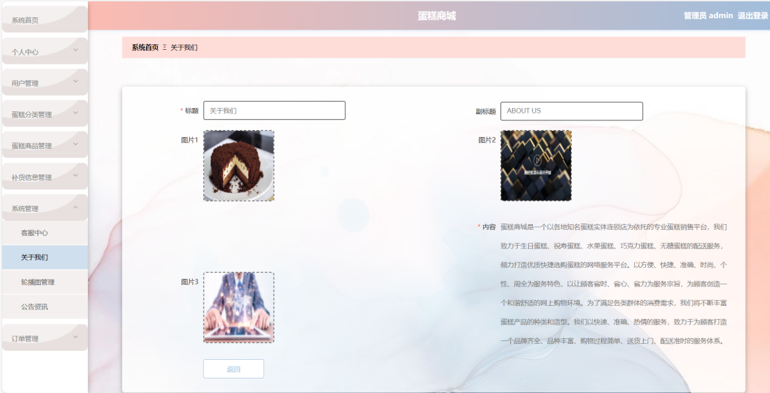

图5-20 系统管理

5.7.6订单管理模块设计与实现

点击订单管理按钮，进入相应界面，可以查看已退款，未支付，已完成和已取消等订单。如图5-21为订单管理图。

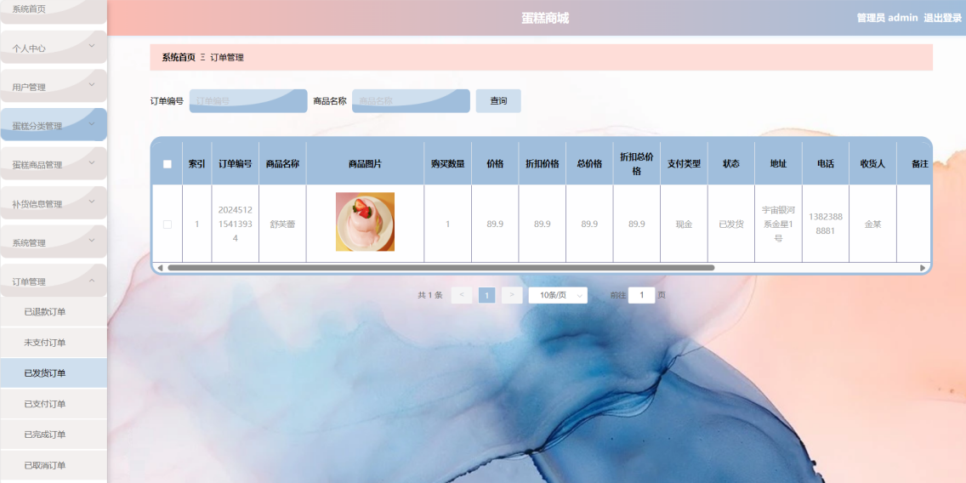

图5-21 订单管理

核心代码：

public R page(@RequestParam Map<String, Object> params,OrdersEntity orders,

HttpServletRequest request){

if(!request.getSession().getAttribute("role").toString().equals("管理员")) {

orders.setUserid((Long)request.getSession().getAttribute("userId"));

}

EntityWrapper<OrdersEntity> ew = new EntityWrapper<OrdersEntity>();

PageUtils page = ordersService.queryPage(params, MPUtil.sort(MPUtil.between(MPUtil.likeOrEq(ew, orders), params), params));

return R.ok().put("data", page);

}

5.8 本章小结

在蛋糕商城系统的设计与实现过程中，充分考虑用户需求，设计实现了用户端和后台端页面，通过打开对应的部分，进入到对应的页面，进行对应的操作。

第6章 系统测试

系统测试是系统开发周期中的一个重要阶段，用于验证整个系统是否满足规定的需求和预期，确保系统的各个功能能够运行。

6.1 系统测试目的

测试系统在各种条件下的性能，包括响应时间、吞吐量、并发性等，以保证系统在预期下能够运行。保证系统在长期运行和各种环境条件下能够平稳工作，减少故障的可能性。检查系统安全，包含对潜在的漏洞、攻击和非法访问的检测，以确保系统对安全威胁有适当的防护。验证用户界面是否符合设计规范，用户能否轻松地使用和理解系统的界面。确保系统能够在各种操作系统、浏览器和设备上正常工作，符合用户的使用环境。检测系统在各种输入条件下对数据的处理是否一致，确保数据在系统中正确地流动和被处理。验证系统在发生报错或特殊处境下的表现，包括系统是否能合理地解决报错并给出适当的反馈。确保系统易于维护和升级，测试系统的可扩展性和可维护性。验证系统设计文档、用户手册等文档是否完整、准确地描述了系统的各个方面。

6.2 测试方法

系统使用黑盒测试的方法进行测试。这使得测试人员和开发人员能够相对独立地工作，从而提高了测试的独立性和客观性。黑盒测试主要关注系统的外部行为，从用户的角度来验证系统是否符合用户的期望。这有助于确保系统在用户使用时能够按照预期进行操作，提高用户满意度。黑盒测试可以通过不同的输入组合来测试系统的各种情况，从而提高测试的覆盖范围。通过测试系统的各个功能，确保所有可能的输入都经过了验证，这样可以将系统内部的实现细节封装起来。这有助于测试人员在不了解系统内部实现的情况下进行测试，同时也有助于维护系统的安全性和知识产权。黑盒测试可以根据规格说明书和需求文档轻松创建测试用例，而不需要深入了解系统的内部结构。这降低了测试用例创建的难度，提高了测试的效率。由于黑盒测试独立于实现细节，测试人员可以在系统的早期阶段就开始测试。这有助于早期发现和修复潜在的缺陷，从而降低了缺陷修复的成本。黑盒测试的方法相对简单，易于理解和沟通。测试人员可以根据规格说明书和需求文档快速理解测试的目的和范围。

6.3 系统测试用例

6.3.1用户注册功能测试用例

判断用户是否能成功注册。

用户注册功能测试用例表，如表6-1所示。

表6-1 用户注册功能测试用例

|  |  |  |  |  |
| --- | --- | --- | --- | --- |
| 序号 | 输入 | 预期结果 | 实际结果 | 测试结果 |
| 1 | 用户名：Null  密码：Null | 注册用户名或密码不能为空 | 用户名或密码不能为空 | 通过 |
| 2 | 用户名：122  密码：123 | 注册成功 | 注册成功 | 通过 |
| 3 | 用户名：1  密码：1 | 提示用户名已存在 | 用户名已存在 | 通过 |

6.3.2用户登录功能测试用例

判断用户的登录能否成功。

用户登录模块测试用例表，如表6-2所示。

表6-2 用户登录功能测试用例

|  |  |  |  |  |
| --- | --- | --- | --- | --- |
| 序号 | 输入 | 预期结果 | 实际结果 | 测试结果 |
| 1 | 用户名：Null  密码：Null | 提示用户名或密码不能为空 | 提示用户名或密码不能为空 | 通过 |
| 2 | 用户名2  密码：Null | 提示用户名或密码不能为空 | 提示用户名或密码不能为空 | 通过 |
| 3 | 用户名：12345  密码：12345678 | 提示该用户不存在 | 提示该用户不存在 | 通过 |

6.3.3个人信息修改功能测试用例

判断个人信息能否精准修改。

个人信息修改模块测试用例表，如表6-3所示。

表6-3 个人信息修改功能测试用例

|  |  |  |  |  |
| --- | --- | --- | --- | --- |
| 序号 | 输入 | 预期结果 | 实际结果 | 测试结果 |
| 1 | 用户名：111 | 修改成功 | 修改成功 | 通过 |
| 2 | 手机号：12346951111 | 修改成功 | 修改成功 | 通过 |
| 3 | 密码：ddd | 修改成功 | 修改成功 | 通过 |

6.3.4蛋糕购买功能测试用例

判断网站用户是否能正常购买蛋糕。

蛋糕购买功能模块测试用例表，如表6-4所示。

表6-4 蛋糕购买功能测试用例

|  |  |  |  |  |
| --- | --- | --- | --- | --- |
| 序号 | 输入 | 预期结果 | 实际结果 | 测试结果 |
| 1 | 点击立即购买，进入确认下单页面，进行确认 | 购买成功 | 购买成功 | 通过 |
| 2 | 将物品加入购物车，在购物车进行购买 | 购买成功 | 购买成功 | 通过 |

6.3.5搜索蛋糕信息功能测试用例

判断用户能否浏览蛋糕信息。

蛋糕信息模块测试用例表，如表6-5所示。

表6-5 蛋糕信息功能测试用例

|  |  |  |  |  |
| --- | --- | --- | --- | --- |
| 序号 | 输入 | 预期结果 | 实际结果 | 测试结果 |
| 1 | 输入蛋糕名称 | 搜索成功 | 搜索成功 | 通过 |
| 2 | 输入空字符 | 提示不能为空 | 提示不能为空 | 通过 |
| 3 | 输入其他内容 | 提示暂未搜索到 | 提示暂未搜索到 | 通过 |

6.4 测试结果分析

通过系统测试结果可得：

（1）通过注册功能测试，验证系统注册功能能够正常运行；

（2）通过登录功能测试，验证系统登录功能能够正常运行；

（3）通过用户信息修改功能测试，验证系统修改用户信息功能能够正常运行；

（4）通过蛋糕购买功能测试，验证系统能够正常购买蛋糕；

（5）通过搜索蛋糕信息功能测试，验证系统能够正常搜索蛋糕的商品信息；

6.5 本章小结

本章介绍了系统测试以及目的。介绍了黑盒测试，通过测试完成了对蛋糕商城系统的各种模块的测试用例。通过用例绘制了模块测试表。进行测试的模块，大部分都通过了功能测试，满足测试的预期要求，最后对测试结果进行分析。

结 论

在设计与实现蛋糕商城系统的过程中，基于SpringBoot框架，充分利用了其快速开发、灵活扩展和易于维护的特点。系统不仅满足了基本的商品展示、购物车管理和订单处理功能，还通过丰富的用户界面和流畅的用户体验，让顾客能够轻松浏览和选购各类蛋糕。在系统设计阶段，注重架构的合理性和可扩展性，采用了模块化的设计思想，将系统划分为用户模块、商品模块、订单模块等多个部分，使得系统功能明确且易于维护。在数据库设计上，通过E-R图详细规划了各实体之间的关系，确保数据的一致性和完整性。在实现阶段，利用SpringBoot的注解功能，精简了编程和维护任务。通过使用MyBatis等ORM框架，实现了数据访问层的快速开发。同时，还运用Spring Security完成了用户认证和权限管理，保证了安全性。

通过本次项目，不仅掌握了SpringBoot框架的核心技术，还深入了解了电子商务系统的开发流程。在未来的工作中，将继续发挥SpringBoot的优势，为更多的业务场景提供高效、稳定的解决方案。

参考文献

1. 王礼军,陈建云.基于Java的气象观测设备运维系统设计与实现[J].信息记录材料 ,2023,24(02):140-143.
2. 杜瑞庆,李一诺.基于Java语言的即时通讯系统设计与实现[J].电脑知识与技术 ,2022,18(31):29-32.
3. 康道俊,王菲,邹阳等.基于Java的主城区防汛排涝技术支持系统设计与实现[J].电脑编程技巧与维护,2022,(06):3-6+9.
4. 段淑萍,王晓丽.基于Java语言的继电保护大数据管理系统设计与实现[J].电脑编程技巧与维护,2021,(11):87-89.
5. 刘淑丽.基于Java的图书馆人脸识别系统设计与实现[J].科技创新与应用,2021,(07):86-88.
6. 黄永芳,郭永刚,李峰.基于SpringBoot的藏东南滑坡灾害管理系统设计与实现[J].科学技术创新,2023,(24):100-103.
7. 马文新,刘百韬,侯冠麒等.基于SpringBoot的三维数字化设备运维管理系统的设计与实现[J].中国建设信息化,2023,(18):66-69.
8. 李佳,吴菲,章毅恒.基于SpringBoot+Vue的BOM表智能生成系统设计与实现[J].现代信息科技,2023,7(09):184-188.
9. 王志亮,纪松波.基于SpringBoot的Web前端与数据库的接口设计[J].工业控制计算机,2023,36(03):51-53.
10. 唐双林.基于Vue和SpringBoot架构的智能推荐农产品团购销售系统[D].重庆三峡学院,2023.
11. Yang Y .Design and Implementation of Student Information Management System Based on Springboot[J].Advances in Computer, Signals and Systems,2022,6(6):
12. Mengdie G ,Rui S ,Shulin Y , et al.Research on copyright appointment registration microplatform system based on vue[J].MATEC Web of Conferences,2022,355

# 致 谢

在完成这份毕业设计的过程中，我得到了许多人的帮助和支持。在此，我衷心感谢他们为我的毕业设计所做出的贡献。首先，我要感谢我的指导老师。在整个设计过程中，老师给予了我耐心的指导和无私的帮助。无论是在选题、设计、编码还是测试阶段，老师都给予了我宝贵的建议和意见。老师的严谨治学态度和深厚的专业知识让我受益匪浅。其次，我要感谢我的同学们。在共同的学习和生活中，我们互相帮助、互相鼓励。在遇到困难和问题时，他们总是及时伸出援手，帮助我度过难关。他们的陪伴和支持让我更加坚定地走完了这段毕业设计的旅程。此外，我还要感谢学校提供的良好学习环境和资源。学校为我们提供了先进的实验室和丰富的图书资料，使我能够顺利地完成设计任务。同时，学校还为我们提供了实践机会和就业指导，帮助我们更好地适应社会和工作岗位。最后，我要感谢我的家人。他们在我整个学习过程中给予了无私的支持和鼓励。无论是在物质上还是精神上，他们总是给予我最大的帮助和支持。他们的理解和支持让我更加坚定地走上了计算机专业的道路。

在未来的工作和生活中，我将继续努力学习和进步，为社会的发展和进步贡献自己的力量。再次感谢所有给予我帮助和支持的人！